久地円筒分水70周年 記念事業基金
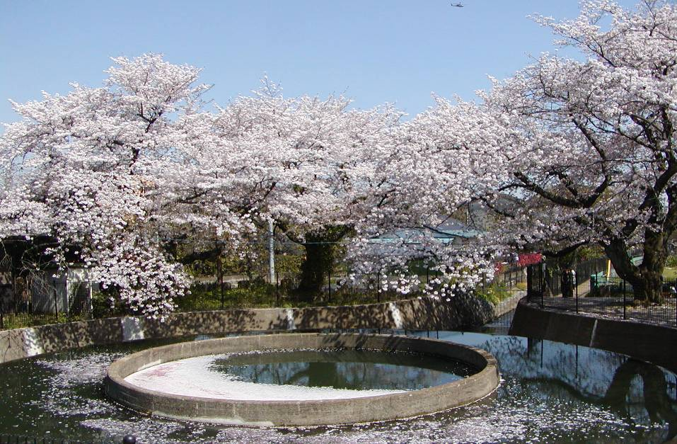
ご協力のお願い

川崎市高津区久地にある円筒分水は、全国に数ある円筒分水の中で唯一、国の登録有形文化財(建造物)に指定され、二ヶ領用水とともに、水の歴史を大切にする高津区民はもとより広く川崎市民に慕われ、郷土の誇りとなっています。
円筒分水は水の記念碑、また、水利のシンボルとして地域の宝です。

二ヶ領用水久地円筒分水は農業用水施設として1941年（昭和16年）竣工。設計者は平賀栄治（神奈川県多摩川右岸農業用水利改良事務所）、構造形式は鉄筋コンクリート造、直径は内円8メートル、外円16メートルです。中野島と宿河原からの多摩川の取水が合流した後、その水を各地域へ４つの堀（久地・二子堀、六ヶ村堀、川崎堀、根方堀）で正確に自然分水する施設です。所在地は高津区久地1-34番地先。国の登録有形文化財（建造物）として指定されたのは1998年6月9日でした。

2011年、二ヶ領用水は竣工400周年をむかえ、久地円筒分水は完成70周年になります。これを記念すべく、川崎市では二ヶ領せせらぎ館に拠点を置くＮＰＯ法人多摩川エコミュージアムが事務局となり「二ヶ領用水竣工400年プロジェクト」が進められています。それに伴い高津区文化協会および市民団体、高津区役所によって「400年プロジェクトinたかつ」実行委員会が結成されています。
記念行事として全国各地の円筒分水の関係者をお招きして「全国円筒分水サミット」「円筒分水写真展」、久地円筒分水の設計者、平賀栄治の顕彰などの事業の推進が予定されています。
その他、今後に残る記念事業を以下のように推進するために、
「久地円筒分水70周年記念事業基金」を創設し皆さまのご協力をお願いたします。

基金の使途
2010年から2011年までの１年間で以下の4項目の事業に取り組みます。
久地円筒分水70周年の記念事業としてふさわしく、かつこの節目に取り組んでおくことで歴史に残す意義を見いだせるようなこと、そして何よりも、市民みんなで70周年を楽しく祝えるような事業を計画推進します。
以下の事業による基金配分は「400年プロジェクトinたかつ」実行委員会によって決定します。

１）久地円筒分水の模型一基製作
設計図だけでは分かりにくい久地円筒分水の独創性を解き明かすもので、特に区内の小中学生の社会科学習用に貴重な逸品となります。二ヶ領用水が新平瀬川の下をくぐって円筒分水に流れ込み、サイフォンの原理で吹き上がり、分水されて流れ落ちる強力なポンプ付の模型です。

２）平賀栄治の業績紹介リーフレット作成、市民参加による舞台劇の制作
『平賀栄治と円筒分水ものがたり』として、小泉次大夫による二ヶ領用水の開削、田中兵庫による改修と分量樋の設置に次いで、河川の大改修を成し遂げ、昭和期に頻発した水争いを一挙に解決する独創的な円筒分水を造った昭和の「水恩の人」と称えられる平賀栄治を描くものです。いまは、平瀬川や三沢川の大改修などと合わせて、その設計と太平洋戦争下でこの難工事を成し遂げた平賀栄治の業績はほとんど知られていないのが現状です。小中学生にも読みやすいリーフレット版で発行し、さらに2011年10月29、30日に本格的な舞台劇も上演いたします。
舞台劇の脚本など制作に必要な諸費用を基金から支出し、上演の費用は観劇チケットの発行に拠ることを予定します。

３）久地円筒分水を未来に活かす事業提案
二ヶ領用水の親水化・環境用水化や、久地円筒分水の観光資源としての活かし方などの方策を探ります。記念品・名産品など、様々なアイディアや提案を募りまとめて、将来像を探り具体化する共感の輪を大きく広げます。具体化できる事業活動への着手を基金によって後押ししたいと念願しております。

４）その他の事業
往時の写真や資料類の発掘と収集、展示物作成、俳句大会（予定2010年11月14日「水の一句」）開催、さらに上記のＴＶドキュメンタリー制作の企画提案など、可能で必要な事業活動を推進いたします。

久地円筒分水70周年記念事業基金管理規定

第1条（目的）
この基金は、久地円筒分水70周年記念事業実行を実行し、水の記念碑としての円筒分水をモデルとして環境運動を推進し、50年後の円筒分水を地域の宝としての価値を高めるために、市民から拠出されたカンパ金を以下の４事業のために「久地円筒分水70周年記念事業基金」として管理し、運用する。
- 円筒分水の模型製造
- 平賀栄治の業績紹介リーフレット作成、その舞台劇の制作
- 久地円筒分水を未来に活かす提案事業
- その他付帯事業
第2条（運営）
1.基金の運営は「二ヶ領用水400年プロジェクトinたかつ」実行委員会が担うものとする。
2.任期は2010年4月から2011年3月までの１年間とする。
第3条（審査会）
1.審査会は適正な助成をはかるため「二ヶ領用水400年プロジェクトinたかつ」実行委員会のもとに設置する。
2.運用審査基準を基金の目的に照らし以下とする。
1）円筒分水70周年記念事業として、第1条目的に合致するもの
2）基金募集期間に寄せられた総額は内容に応じて適正に配分し、使い切る
3）事業実行のために必要な事務経費として基金の1割を配分する
第4条（会計および監査）
基金の管理のために、会計担当を置く。
また、事業の適正な運営を監査するために「二ヶ領用水400年プロジェクトinたかつ」実行委
員会監事がこれにあたる。
第5条（事業）
事業年度は2010年4月1日に始まり、翌年3月31日に終了する。
第6条（事業計画ならび収支予算）
事業計画および収支予算書類は「二ヶ領用水400年プロジェクトinたかつ」実行委員会が作成する
第7条（事業報告および収支決算）
事業報告および収支決算書類は、「二ヶ領用水400年プロジェクトinたかつ」実行委員会が作成し
監査の意見を附して広く市民に公表することとする。
第8条（規定の改廃）
この規約は「二ヶ領用水400年プロジェクトinたかつ」実行委員会の決議を経て定め、かつ改廃す
るものとする。
第9条（付則）
この規約は2010年4月1日から施行する。

募集要項

集めたい金額：
これらの事業を推進するには300万円以上の資金が必要です。どうか、趣旨にご賛同いただき、下記の要領にて募金をお寄せくださるようお願い申し上げます。

一口の金額と郵便振替：
①寄金は、１口2,000円で、可能な方はできましたら複数口でご協力ください。
ご送金は郵便振り込みでお願いします。添付の郵便振替用紙をご利用ください。
注）加入者名：「円筒分水完成７０年基金」口座番号００２１０-３-１２４３１５
②振込用紙にご芳名・ご住所・電話番号など必要事項をお忘れなく。その右辺の受領書は寄付金の証明書にもご利用いただけます。

募集期限：
③寄金は「二ヶ領用水竣工400年」の、2011年３月末日までお寄せいただけます。
④寄金者には適宜、事業進捗状況などのニュースをお届けいたします。
なお、寄金者のお名前は劇『平賀栄治と円筒分水ものがたり』上演の際、プログラムに掲載させていただきます。

基金呼び掛け発起人、呼びかけ団体
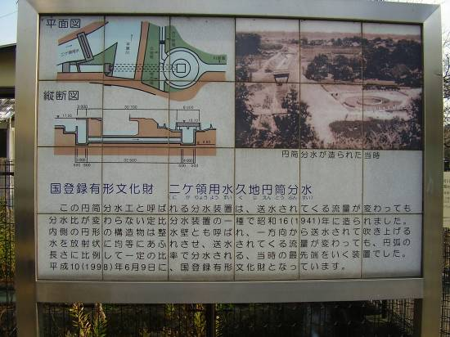
NPO法人高津区文化協会会長 鈴木 穆
高津区全町内会連合会会長 宮田 良辰
高津地区連合町内会会長 吉崎 隆男
高津観光協会会長 大島 明
久地第一町会町会長 瀧村 治雄
久地第二町会町会長 豊嶋 央直
高津区商店街連合会会長 岡野 洋貴
NPO法人市民文化パートナーシップかわさき
理事長 鈴木 清次
呼びかけ団体
「400年プロジェクトin高津」実行委員会
事務局（高津区市民館内、高津区文化協会気付）
TEL ：０９０９３１４１４３０
FAX ：０４４－８４４－４４７１（受信専用）
住所 ：〒213-0001高津区溝口１－４－１
二ヶ領用水ウォッチングフォーラム
NPO法人多摩川エコミュージアム
二ヶ領用水灯ろう流しの会
高津区市民健康の森を育てる会
高津区まちづくり協議会
他市民団体多数
この基金による事業は「高津区二ヶ領用水竣工400年記念事業」に連動して進められるものです。

